PROPOSAL PROGRAM KELAS BERBAGI

Apa Itu KelasBerbagi
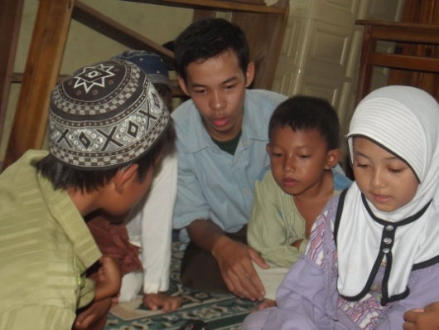
Kelas Berbagi adalah suatu istilah yang kami gunakan untuk menggambarkan keinginan kami, memfasilitasi berbagai kemampuan, keterampilan, motivasi, semangat dan hal positif lainnya, untuk kemudian dibagi, disampaikan kepada orang lain secara gratis.
Adalah Kabupaten Sambas, sebagai tempat kami memulai aktivitas ini. Pertemuan perdana, kami lakukan di SD Negeri 8 Kota Bangun, sebuah sekolah yang terletak di Kecamatan Sebawi, Kabupaten Sambas. Sekolah ini berada di dusun Kota Bangun, atau 3 KM dari jalan utama kecamatan Sebawi. Kegiatan ini, kami mengajari anak – anak dasar – dasar komputer di beberapa SD dan MI. Kegiatan ini lebih mengarah kepada edutainment, untuk memberikan semangat belajar kepada anak – anak di Kabupaten Sambas.
Sebagai kelanjutannya, kami pun mengadakan berbagai aktivitas asistensi untuk madrah ibtidaiyah di berbagai tempat, di Kabupaten Sambas. Hal ini untuk ikut serta dalam meningkatkan kualitas dan daya saing Madrasah Ibtidaiyah dengan berbagai sekolah – sekolah konvensional lainnya.
Salah satu yang kini kami upayakan adalah mengadakan aktivitas perpustakaan keliling ke beberapa sekolah dasar/MI di Kabupaten Sambas secara berkelanjutan setiap pekan. Kegiatan ini sudah mendapat dukungan, setidaknya sudah terkumpul 500 judul buku untuk semua kalangan pembaca. Namun bagi kami, ini belum maksimal, sehingga memang perlu ditambah lagi.
Sasaran dari program ini adalah seluruh Sekolah Dasar atau Madrasah Ibtidaiyah adalah sekolah – sekolah yang memiliki siswa tergolong dhuafa setidanya 80%, dan memiliki berbagai keterbatasan sarana dan prasarana, secara geografis tidak sulit dijangkau.

Program Kelas Berbagi
- Funs Learning Bersama anak – anak Madrasah
- Perpustakaan Keliling di SD/MI se Kabupaten Sambas

Tujuan Pelaksanaan Program
- Meningkatkan minat belajar siswa/I dhuafa di MI/SD kunjungan
- Menjadikan Perpustakaan Keliling dan Pengenalan Komputer kepada anak – anak di SD/MI se Kabupaten Sambas sebagai sarana edutainment bagi anak – anak di sekolah sasaran, sehingga dapat menginsirasi, membagi semangat kepada anak-anak

Sasaran Pelaksanaan Program
Lokasi untuk pelaksanaan agenda #KelasBerbagi
- Madrasah Ibtidaiyah Yasti Mentibar Kecamatan Paloh
- Madrasah Ibtidaiyah Matang Danau Kecamatan Paloh
- SD Negeri di Sungai Dungun Kecamatan Paloh
Rencana Dana Pelaksanaan Agenda #KelasBerbagi & Perpustakaan Keliling
No | Uraian | Qty | Satuan | Jumlah
1 | Akomodasi Transportasi | 2 | 300.000 | 600.000,00
2 | Bantuan Buku Tulis | 50 | 10.000 | 500.000,00
3 | Perlengkapan Funs Learning | 1 | 200.000,00 | 200.000,00
Jumlah |  |  |  | 1.300.000,00

Penutup
Kegiatan ini semoga dapat bermanfaat, bagi anak – anak penerus bangsa, bagi lembaga – lembaga pendidikan di Kabupaten Sambas. Terima kasih atas segala upaya, dukungan bagi terselenggaranya kegiatan #KelasBerbagi.
Denie
Koordinator KelasBerbagi

